未就学児緊急点検対策一覧
【託児施設サン・キッズ】
番号 | 路線名 | 箇所名・  住所 | 移動経路の状況・  危険の内容 | 対策内容 | 事業主体 | 対策年度
1 | 市道 南本荘西荘線 | 清本町10交差点 | 交差点の安全対策 | 防護柵の設置 | 岐阜市 | R2
2 | 市道 清13号線 | 清本町3交差点 | 交差点の安全対策 | 防護柵の設置 | 岐阜市 | R2
3 | 市道 新本町爪線 | 清本町7交差点 | 交差点の安全対策 | 防護柵の設置 | 岐阜市 | R2
4 | 市道 新本町爪線 | 清本町5丁目地先 | 交差点の安全対策 | 防護柵の設置 | 岐阜市 | R2
5 | 市道 南本荘西荘線 | 清本町2交差点 | 交差点の安全対策 | 防護柵の設置 | 岐阜市 | R1
6 | 市道 南本荘西荘線 | 稲荷町5丁目地先 | 交差点の安全対策 | 防護柵の設置 | 岐阜市 | R2
7 | 市道 南本荘西荘線 | 清本町10交差点 | 交差点の安全対策 | 車線分離標の設置 | 岐阜市 | R2
8
9
10
【対策検討メンバー】施設、岐阜市子ども未来部子ども保育課、岐阜市基盤整備部道路維持課、岐阜中警察署交通第一課・
岐阜南警察署交通課
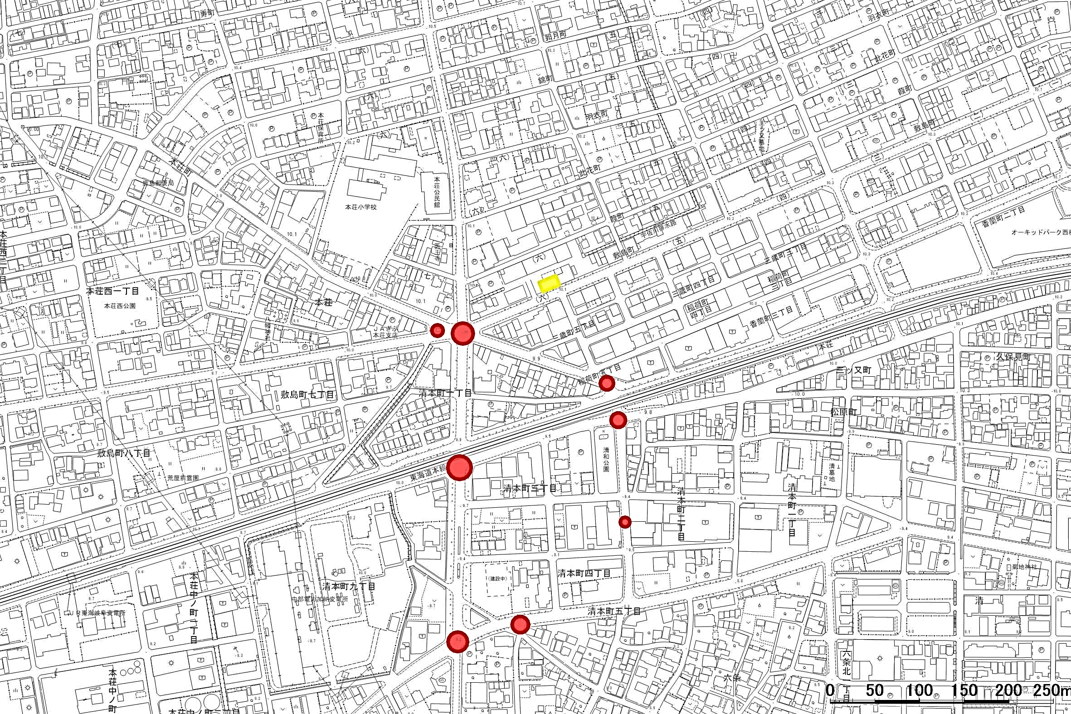
未就学児緊急点検対策箇所図【託児施設サン・キッズ】
Ｎ

1防護柵の設置
4防護柵の設置
5防護柵の設置
6防護柵の設置
3防護柵の設置
2防護柵の設置
7車線分離標の設置

